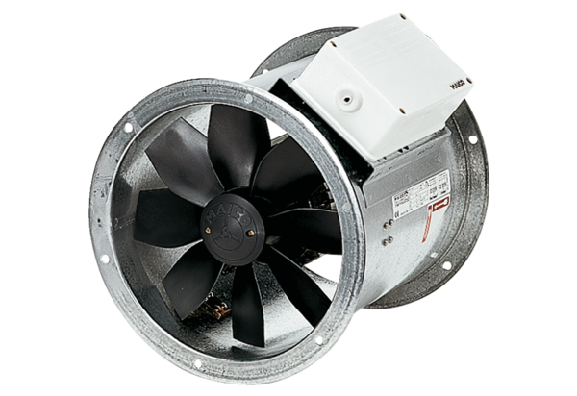Axial-Rohrventilator DZR 30/4 BVerpackungseinheit: 1 StückSortiment: C
Artikelnummer: 0086.0024Hersteller: MAICO

